台岛一片蓝，“抗中”牌失效

原创 简思智库 [简思智库](javascript:void(0);)

**简思智库**

微信号 GNSSTT

功能介绍 策者简也，思而后行。

2022-11-27[原文](https://mp.weixin.qq.com/s?__biz=MzUyNzQyMzYwNQ==&mid=2247493192&idx=1&sn=fd7760573fd2277de92cc0d8db956ab9&chksm=fa7d6752cd0aee44efb9da588c5ec1b04e62ff1ba0d911078dcedeb9c29c72dd58134d480b03&scene=27#wechat_redirect&cpage=129) 发表于

收录于合集 #香港的声音 241个





**簡思智庫有話説：**

台湾民众的眼睛是雪亮的，为非作歹的执政者终将受到惩罚。

**這是簡思智庫的第 695 篇原創**

**作者：**周春玲，全國政協委員，香港高升基金执行主席。

台湾11月26日举行九合一地方选举，全岛一片蓝，选举结果让西方舆论跌了满地眼镜。

他们预测，之前因美国政客佩洛西不顾中方反对窜访台湾，解放军展开大规模的围岛演习，岛民会在选举中倒向“台独”派。

但结果显示，台湾21个县市长选举，国民党拿下13席，民进党拿下5席，民众党赢得1席，无党籍参选人拿下2席。

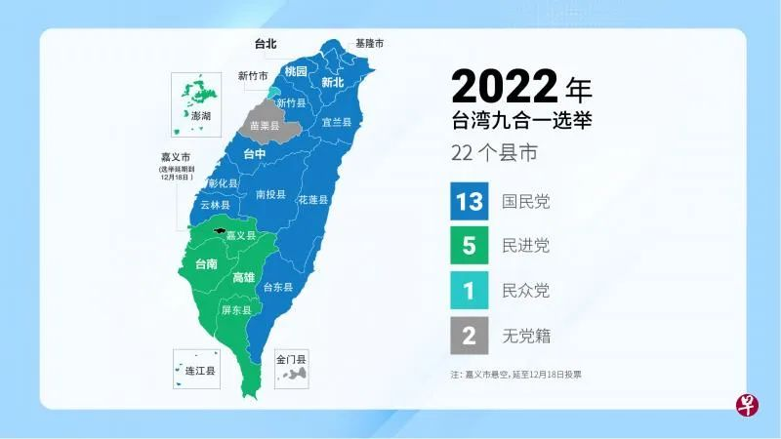

**西方预言破产了。**

今次国民党取得的胜利，比2018年那次还要大，拿回了台北、桃园、基隆这些大市。

特别是一些标志性人物，包括台北市长参选人蒋万安、桃园市长参选人张善政、台中市长参选人卢秀燕和新北市参选人侯友宜宣布当选。

而民进党只有2人当选﹕包括高雄市长参选人陈其迈、台南市长参选人黄伟哲宣布当选，一定程度上阻挡了“台独”派统霸全岛的企图，这是值得庆贺的。

选举结果释放了几点重要信息：

**一是恐共抗中，是民进党制造的气氛，并不是台湾的主流民意。**

今次选前，在今年8月，美国众议院议长佩洛西窜访台湾，解放军不得已采取了围台军演的强硬回应。

民进党借此制造舆论，指大陆军演不久将会是武统台湾，更刻意引发国际社会和一些反华政客不惜破坏国与国的关系，企图引发台海关系的不稳定，从而推升民进党民望的效应。

事与愿违，民进党今次大败，除了台湾选民在地方选举惯常的钟摆平衡心理外，与绿营惯用「抗中保台」牌失效，也证实“抗中”绝不是台湾的主流民意，稳定是最基本的民心。

**二是民进党执政失败，很多中间选民特别是年轻选民抛弃民进党。**

今次民进党败选与其近年执政的种种劣迹，激怒了广大中间选民。

如台湾在疫情防控方面出现种种乱象，如死亡率居高不下，自产的高端疫苗效果不彰并涉嫌利益输送，当局阻挠民间团体进口疫苗，造成参选台北市长的台湾抗疫前总指挥陈时中，成了选民泄愤的对象。

民进党还利用网络水军，抹黑打压提出意见的人，有分析指出，今次选举是近年来“仇恨值”最高的一次选举。

另外，岛内治安问题丛生、东南亚绑架骗案处置不力，也引发选民的强烈不满。

**三是蔡英文自大骄横，年青人与民进党渐行渐远。**

年轻选民曾经是民进党的票仓，尤其是民进党丢失的桃园、新竹两市，是高科技知识青年云集之地，丢失这两市也喻意丢失年青人。

许多年青人抱怨物价房价高涨，对生活绝望看不到前景，正如台湾孙文学校校长张亚中指出，这次对民进党来讲，比较大的隐忧是年轻人好像背离民进党，过去像台大、政大都会安排一些专车返乡投票，这次选举都取消了。

原因是民进党担心返乡专车回到中南部，会投给国民党。

而这次选举却相反，国民党出现了几位年轻亮眼的当选者。

正如国民党主席朱立伦称，这一次国民党在九合一选举中的胜选，“让我们看到走正道的路，露出了曙光。”

**四是戳穿了蔡英文的大话，民进党将结束其长期执政的企图。**

这次选举普遍被视为台湾2024年大选的前哨战，蓝绿改变了台湾的版图，国民党经过改革，让改革新秀站了出来，蒋万安当选台北市长，连任的新北市长侯友宜大胜对手40万票。

国民党女将柯志恩南下高雄背水一战，在不占优的情况下，仍拿到40%多的选票而惜败。

而中国国民党在地战将谢龙介虽然挑战民进党寻求连任的黄伟哲失败，但对比4年前选举国民党的32%得票率，这次却拿到近44%，得票率大幅提升10多个百分点，都说明国民党的改革取得了成效。

而民进党今次败选，党内派系必会再有一轮倾轧整合，谁能出战总统大位仍难逆料。

综观这次选举，我比较认同台湾《中国时报》同日发表社论观点。

该报指出，***民进党当局近4年来在“反中”、“抗中”、“爱台”、亲美路线上大踏步前进，这种失衡性的偏激政策恶化了两岸关系，逐渐将台湾推向兵凶战危边缘，许多台湾民众深切担忧战争风险逐渐迫近，多认为因为民进党挑衅难辞其咎，致使其选情更加蒙上阴霾。台湾民众的眼睛是雪亮的，为非作歹的执政者终将受到惩罚。***

当然，对台湾地区而言，不可能一次选举定乾坤。

自2010年至今的台湾选举，蓝绿的输赢具有明显的钟摆效应，2018年的「韩（国瑜）流」，都未能撼动民进党在全台的执政地位。

以今次选举的输赢，判断2024年总统大选的结果，依然为时过早，关键是在台湾岛内要形成一股政治力量，阻止“独”派长期执政，这就是胜利。

**不念过去**

**END**

**不畏将来**



欢迎您投稿原创文章到简思智库，让您的声音被更多人听到



请长按下方二维码添加简思智库工作微信投稿。（或搜索添加微信ID：**GTT_CN**）









**感谢阅读，请关注我们，或点右下角“赞”和“在看”分享。**



### 精选留言

用户设置不下载评论